《民大二手教材网》数据字典
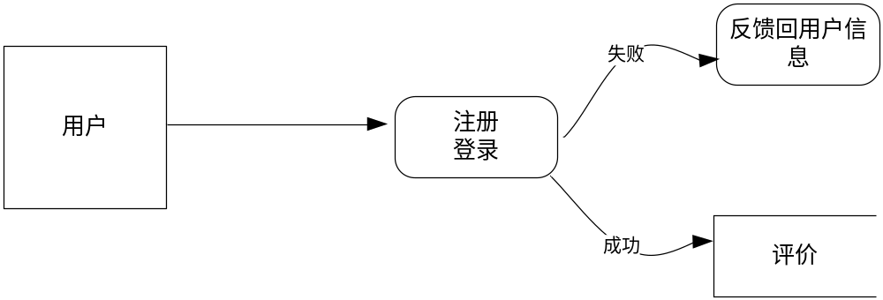

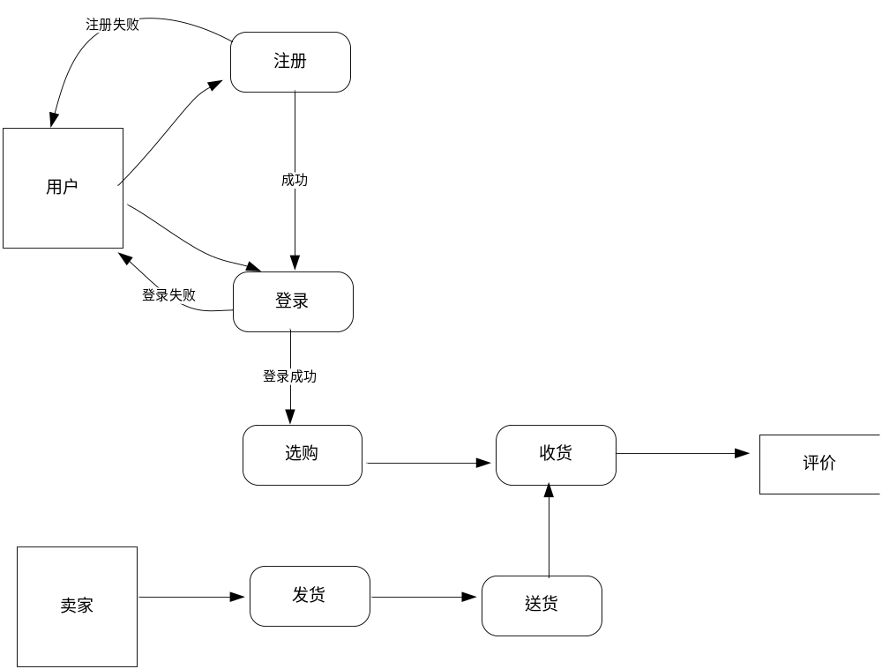

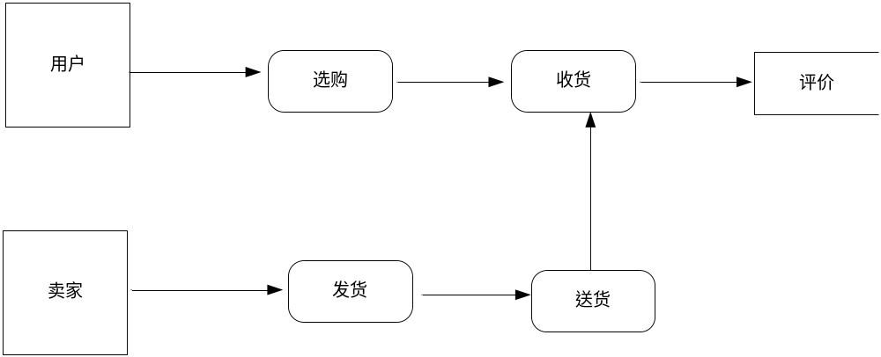

名字：用户信息
别名：
描述：存放用户个人资料和购买记录
定义：用户信息=用户头像+收货人姓名+邮箱+手机号码+预留收货时间+收货地址
位置：输出到终端或类似的显示插件

名字：收货信息
别名：
描述：存放订单信息
定义：卖家信息=用户信息+用户购买的订单信息
位置：输出到打印机

名字：订单信息
别名：
描述：存放购买书的数量、价格、时间以及购买用户的个人信息
定义：订单信息=购买数量+价格+用户信息
位置：收货信息
订货报表

名字：订货报表
别名：
描述：用户浏览“二手教材”的页面和教材的详细信息
定义：订货报表=教材基本信息+价格+库存量
位置：输出到终端或类似的显示插件

